Методические рекомендации
по подготовке к региональному конкурсу
«Сохранение родного языка в образовательном процессе
пришкольного интерната»
В Концепции духовно-нравственного развития и воспитания личности гражданина России выделены слова Президента РФ В.В. Путина о том, что именно школе отводится ключевая роль в формировании уважения «к родному языку, к самобытной культуре и к самобытным культурным ценностям, к памяти своих предков, к каждой странице нашей отечественной истории». При этом семья и общество не должны снимать с себя ответственность за сохранение родного языка и культуры своего народа, а стараться совместно со школой вести эту работу, сотрудничать и понимать, что вместе мы решим проблему сохранения родных языков и культуры коренных народов.
Сейчас в школе родной язык перевели во внеурочную деятельность от 1 часа до двух на усмотрение директора образовательной организации. В продолжение изучения родного языка после школы в интернатах можно организовывать занятия по родному языку в сотрудничестве с организациями сферы культуры (дома культуры, библиотеки, музеи), где также в продолжение школьной тематики можно обучать родному языку и культуре всеми доступными средствами (книги, экскурсии, мероприятия).

Образец схемы взаимодействия:
Школа – интернат – библиотека – музей - дом культуры (кружки).
Примерная тема: «Животные» – темы берете из учебно-тематического плана учителя.
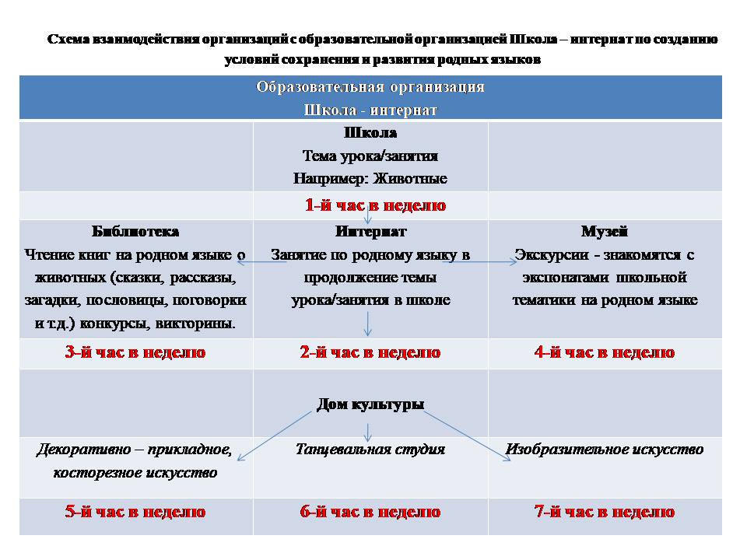
Таким образом, ребенок будет изучать родной язык и культуру семь часов в неделю, не отрываясь от школьной программы.

Примеры.
Использование книги. В библиотеке по школьной теме «Животные» читаем на родном языке тексты по данной теме в разных жанрах (сказки, рассказы, загадки, пословицы, поговорки и т.д.).
Использование экскурсий. В музее проводим экскурсию на родном языке, продолжая школьную тему «Животные». Ребята ведут диалог на родном языке, знакомятся с экспонатами по теме «Животные».
Использование кружка. В доме культуры (танцы, декоративно-прикладное, косторезное мастерство, художественная студия). В танце изображаем животного. Звучит песня на родном языке («Олененок»). Дети учат песню.
Декоративно-прикладное, косторезное мастерство. Ребята делают поделки, фигурки животных и закрепляют слова на родном языке по этой тематике.
Художественная студия. Ребята могут рисовать животных, подписывать на родном языке картины.

Звонок родным на родном языке
Воспитатель: для более прочного закрепления родного языка воспитатель заранее договаривается с родителями о звонке ребенку каждый день.
Воспитанник: каждый день ребенок связывается с родными, семьей и разговаривает на родном языке. В доступных мессенджерах воспитанник может переписываться с близкими на родном языке.

Повседневный речевой диалог.
Этикет: приветствие, прощание, поздравление, благодарность, приглашение, комплименты, похвала и т.д.
Воспитатель: на родном языке говорит с детьми в течение дня.
Воспитанник: запоминает слова на родном языке и использует при диалоге с воспитателем.

Запись в тетрадь.
Воспитатель с воспитанниками готовит тетрадь для записи слов, предложений, диалогов на родном языке. В тетради расчертить таблицу. Заполнять ее теми словами, предложениями, диалогами, которые будут каждый день говорить с детьми.
Воспитанники заполняют таблицу самостоятельно. Воспитатель проверяет правильное написание на родном языке.
Примерная таблица
Этикет | На русском языке  Здесь вы можете написать свои примеры | На родном языке
приветствие | Здравствуй! Доброе утро! Добрый день! Добрый вечер!
знакомство | Как тебя зовут? Меня зовут Макси?
прощание | До свидание! До встречи!
поздравление | Поздравляю с успехом! Поздравляю с днем рождения!
благодарность | Спасибо!
комплименты | Хорошо выглядишь. Отлично прочитал стих.
похвала | Молодец!
Режимные моменты
Завтрак | Завтракать
Обед | Обедать
Ужин | Ужинать
Занятия | Заниматься
Кружок | На кружок
Ориентация во времени
 | Вчера
 | Сегодня
 | Завтра
Ориентация в пространстве
 | Вперёд
 | Назад
 | Вправо
 | Влево
 | Вверх
 | Вниз
 | Север
 | Юг
 | Запад
 | Восток
Обозначение движения
 | Стоять
 | Идти
 | Прыгать
 | Бегать
 | ползти

Региональный конкурс «Сохранение родного языка в образовательном процессе пришкольного интерната» проходит с 1 февраля 2024 г. по 30 апреля 2024 г.
Цель Конкурса: сохранение родного языка через создание языковой среды в пришкольном интернате и взаимодействие с организациями сферы культуры.
Задачи Конкурса:
- развитие интереса и вовлечение воспитанников интерната в активное говорение на родном языке,
- создание благоприятной среды, для изучения родного языка в пришкольном интернате при взаимодействии с организациями сферы культуры,

Для организации конкурсных мероприятий воспитатель сотрудничает с учителем. Берет у него учебно-тематический план и выстраивает свою работу совместно с учреждениями культуры.
Воспитатель делает расчет на 6 недель по 1 занятию в школе с 1 марта по 15 апреля 2024 года. Всего получается 42 часа изучения родного языка.

Примерный распорядок недели с расчетом 1 часа в школе.
Школа | Интернат | Библиотека | Музей | Дом культуры  кружок
 |  |  |  | Танцевальный | Декоративно-прикладное, косторезное мастерство | Художественная студия
1 день | 2 день | 3 день | 4 день | 5 день | 6 день | 7 день
Звонок родным | Звонок родным | Звонок родным | Звонок родным | Звонок родным | Звонок родным | Звонок родным
Запись в тетрадь | Запись в тетрадь | Запись в тетрадь | Запись в тетрадь | Запись в тетрадь | Запись в тетрадь | Запись в тетрадь

Требования к оформлению конкурсных материалов
На титульном листе конкурсных материалов необходимо указать полное наименование образовательного учреждения название Конкурса, номинацию, ФИО ответственного, участников Конкурса, контактный телефон, адрес электронной почты, год участия.
В соответствии с заявленной для участия номинацией формируются следующие материалы:
- Учебно-тематический план, расписанный по темам с взаимодействием организаций сферы культуры.
- 6 тематических папок в соответствии с учебно-тематическим планом учителя. Каждая папка подписана темой занятия. В каждой папке размещают видеоролик занятия в интернате, разработку занятия, видео материалы (библиотеки, музея, дома культуры – кружки прикладное, косторезное мастерство, танцевальный кружок, изобразительное искусство).
- Итоговая папка: видеофильм о проведении встречи за круглым столом с работниками организации сферы культуры, где воспитанники интерната демонстрируют владение родным языком.

Требование к текстовой информации (в формате Microsoft Word, шрифтом Times New Roman, кегль 12, через 1 интервал и полями 20 мм со всех сторон).
Требование к оформлению видео: видео в формате – mp4, avi, wmv, mpg с максимальным коэффициентом качества. Качество звука: стерео. Титры и заставка для видео должны быть созданы в видеоредакторе.
Участники Конкурса представляют материалы по следующей номинации:
«Сохранение родного языка в образовательном процессе пришкольного интерната».
Направления:
- Чукотский язык
- Эвенский язык
- Эскимосский язык
Конкурс проводится в период с 1 февраля 2024 года по 30 апреля 2024 года.
4.1. В срок до 1 марта 2024 года участники направляют на e-mail: etnovagyrgyn92@mail.ru заявку на участие в Конкурсе (приложение 1 к настоящему положению), согласие на обработку персональных данных (приложение 2 к настоящему положению).
4.2. В срок с 15 апреля до 19 апреля 2024 года участники конкурса направляют конкурсные материалы в Оргкомитет Конкурса в электронном виде на e-mail: etnovagyrgyn92@mail.ru или выкладывают в облачном хранилище (Яндекс.Диск или Облако@Mail.ru) с правами доступа «По ссылке» или «Общедоступно», на электронных носителях (флешка, DVD) на адрес: ГАУ ДПО ЧИРОиПК: 689 000 г. Анадырь, ул. Беринга, д. 7. с пометкой «Региональный конкурс «Сохранение родного языка в образовательном процессе пришкольного интерната».
4.3. В период с 19 апреля по 26 апреля 2024 года конкурсные материалы проходят экспертизу.
4.4. В срок до 30 апреля 2024 года Организационный комитет подводит итоги Конкурса.
На рассмотрение не принимаются материалы:
- поступившие после указанного срока,
- не соответствующие требованиям к содержанию (п. 6 настоящего Положения),
- не соответствующие требованиям к оформлению (п.7 настоящего Положения),
- материалы прошлых лет.
Конкурсные работы не рецензируются.

Приложение 1
к региональному конкурсу
«Сохранение родного языка в образовательном
процессе пришкольного интерната»

Заявка на участие в региональном конкурсе
«Сохранение родного языка в образовательном процессе пришкольного интерната»

Регистрационный номер_________
Дата регистрации заявки____________

Полное наименование образовательного учреждения
Название конкурса
Номинация - направление
Ф.И.О. ответственного за Конкурс
Ф.И.О. воспитанников (полностью, с расшифровкой инициалов)
Контактный телефон
Адрес электронной почты

Приложение 2

к Положению о Региональном конкурсе
«Сохранение родного языка в образовательном
процессе пришкольного интерната»

Согласие
на обработку персональных данных
Я, __________________________________,
паспорт серия____________номер______________,
выдан _________________________________
дата выдачи: ______________________________
в соответствии со статьей 9 Федерального закона от 27.07.2006 № 152-ФЗ «О персональных данных» (далее – Федеральный закон «О персональных данных»), в целях:
– обеспечения соблюдения законов и иных нормативных правовых актов;
– обеспечения моей безопасности;
– контроля количества и качества оказываемых мной услуг
даю согласие сотрудникам государственного автономного учреждения дополнительного профессионального образования Чукотского автономного округа «Чукотский институт развития образования и повышения квалификации» на сбор, хранение, использование, передачу и публикацию моих персональных данных, в том числе публикацию на безвозмездной основе в некоммерческих целях в печатных изданиях, радио - и телевизионных передачах, в Интернет-СМИ и иных средствах массового распространения информации, включая социальные сети (Вконтакте, Одноклассники).
Перечень моих персональных данных, на обработку которых я даю согласие:
– фамилия, имя, отчество;
- данные документа, удостоверяющего личность (паспортные данные);
– номер телефона (домашний, мобильный);
- адрес электронной почты.
Настоящее согласие действует со дня его подписания до дня отзыва в письменной форме.
По письменному запросу имею право на получение информации, касающейся обработки персональных данных (в соответствии с п.4 ст. 14 Федерального закона от 27.07.2006 г. № 152-ФЗ).

«___»__________________20__г. ______________________ _____________________
(Подпись) (ФИО)
Подтверждаю, что ознакомлен (а) с положениями Федерального закона от 27.07.2006 г. № 152-ФЗ «О персональных данных», права и обязанности в области защиты персональных данных мне разъяснены.

«___»__________________20__г. ______________________ _____________________
(Подпись) (ФИО)

